실습 25: Endpoint 분석을 통한 장치 성능 및 사용자 경험 모니터링
요약
이 실습에서는 Endpoint 분석을 활성화하여 기기 성능, 사용자 경험 점수 및 인사이트를 모니터링합니다.
필수 조건
이 실습을 시작하기 전에 다음 실습을 완료해야 합니다:
- 실습 5 - Intune에 장치 등록 관리
- 실습 6 - Intune에 장치 등록
- 실습 7 - 구성 프로필 생성 및 배포
시나리오
시작 성능, 애플리케이션 안정성, 그리고 사용자 경험(사용자가 기기를 재시작하는 빈도)을 모니터링해 달라는 요청을 받았습니다. 이 정보를 얻으려면 Endpoint 분석을 활성화해야 합니다.

작업 1: 엔드포인트 분석 활성화
- 필요한 경우 SEA-SVR1에서 Contoso\Administrator 로 로그인하고 비밀번호는 !! Pa55w.rd!!입니다. Server Manager를 닫습니다.
- 타스크바에서 Microsoft Edge를 선택합니다.
- Microsoft Edge에서 주소 표시줄에 !! https://intune.microsoft.com!!을 입력하고 Enter 키를 누릅니다.
- 비밀번호를 사용하여 admin@M365x19242953.onmicrosoft.com 으로 로그인합니다.

- Microsoft Intune admin center 페이지에서 Reports를 선택합니다.
- Reports블레이드의 Analytics에서 Endpoint analytics를 선택합니다.
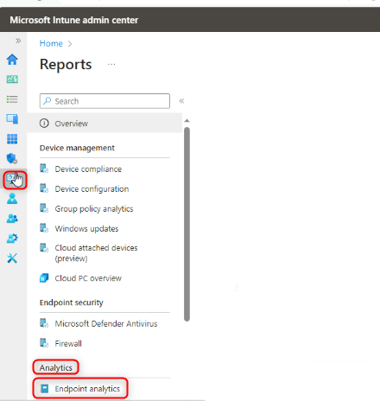
- Endpoint analytics 페이지에서 Collect device data from 이 All cloud-managed devices로 설정되어 있는지 확인한 다음 Start를 선택합니다.
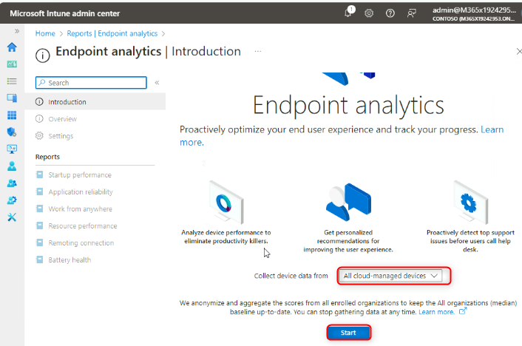
개요 페이지 상단의 메시지를 확인하세요. 점수와 통계가 페이지에 표시되기까지 최대 24시간이 걸릴 수 있습니다.
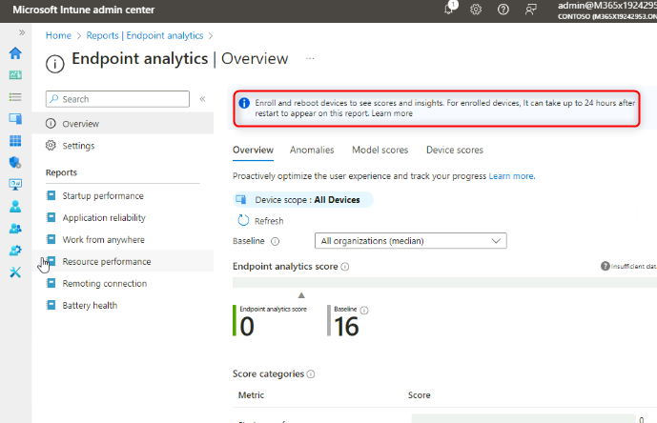
- SEA-WS1로 전환하고 기기를 다시 시작합니다.
- Cindy White로 로그인하고 비밀번호는 102938입니다.
- SEA-SVR1로 전환합니다.
- Microsoft Intune admin center 페이지에서 Devices를 선택한 다음 All devices를 선택합니다.
- SEA-WS1을 선택합니다.
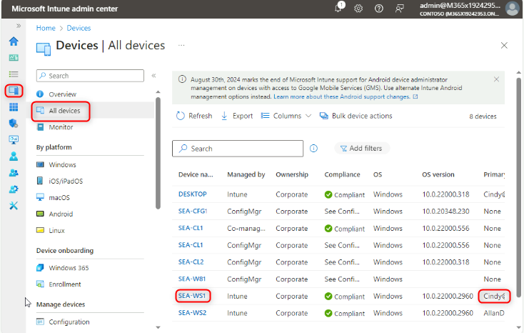
- SEA-WS1 ​​페이지에서 Sync를 선택한 다음 Yes를 선택합니다.
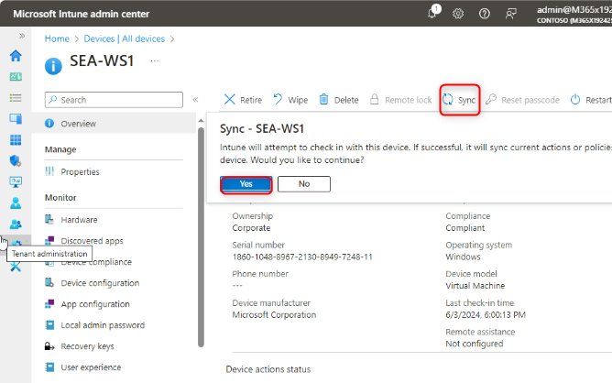
- SEA-WS1 페이지의 Monitor에서 User experience를 선택합니다. 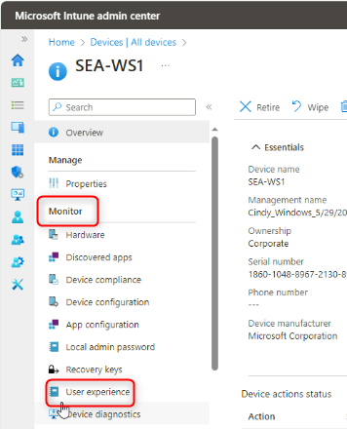
- Endpoint analytics, Startup performance, 및 Application reliability 탭을 검토합니다.
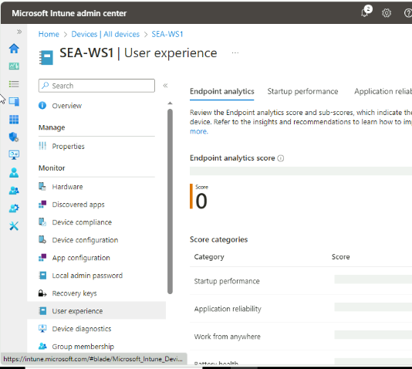
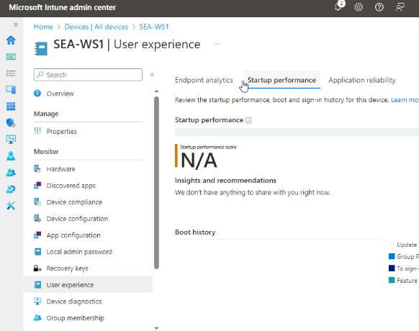
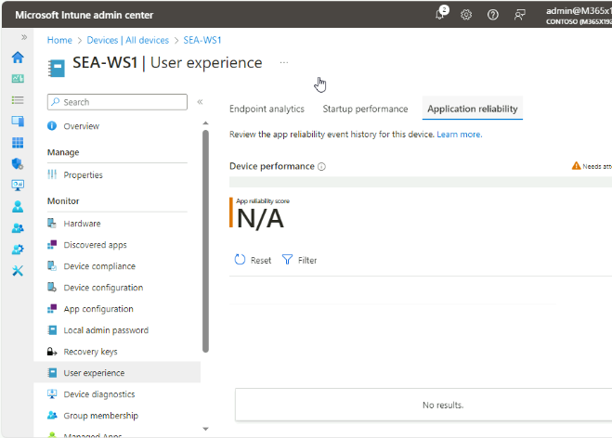
시간 지연으로 인해 보고되는 정보가 없을 수 있지만, 각 탭에 표시되는 내용에 대한 자세한 내용을 확인합니다.
- Microsoft Intune admin center 페이지에서 Reports를 선택합니다.
- Reports블레이드의 Analytics에서 Endpoint analytics를 선택합니다.
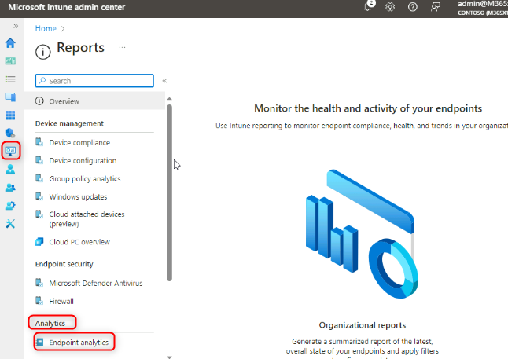
Endpoint 분석에서도 동일한 유형의 정보를 사용할 수 있지만, 이 정보는 등록된 모든 장치를 기반으로 합니다.
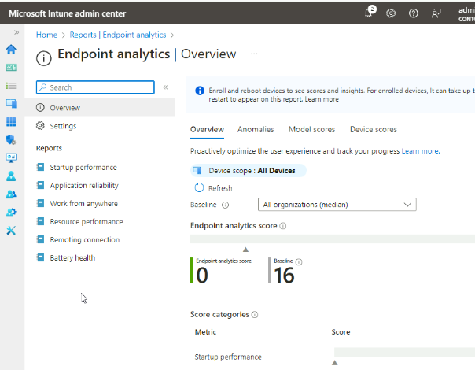
- Endpoint 분석 페이지에서 제공되는 보고서를 살펴봅니다.
- Microsoft Edge를 닫습니다.
결과: 이 연습을 완료하면 Endpoint 분석을 통해 기기 성능, 사용자 경험 점수 및 인사이트를 모니터링할 수 있게 됩니다.

